STAGE TWEEDE JAAR

(cfr. BASISCOMPETENTIES)

Teamteaching

Uit literatuur- en praktijkonderzoek blijkt dat er verschillende modellen zijn om team-teaching te organiseren.
Baeten en Simons (2014) maken een onderscheid tussen verschillende modellen.

De modellen kunnen op een continuüm geplaatst worden, gaande van weinig tot heel veel samenwerking tussen twee (of meer) leerkrachten.
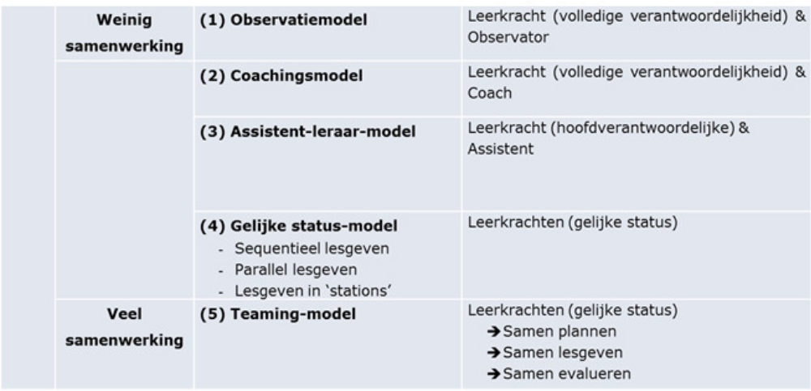
Tijdens de dagen teamteaching en de effectieve stagemomenten werken we vooral vanuit het assistent-leraar-model. Op sommige momenten is ook het gelijke status-model of een variant daarop mogelijk.

De eerste dag teamteaching voorafgaand aan de effectieve stageperiode vervult de student eerder de rol van assistent en de tweede dag teamteaching, voorafgaand aan die effectieve stageperiode wordt de klasleerkracht assistent van de student.
De rol (zie planning) die de mentor of student inneemt zal voor aanvang en tijdens de stage duidelijk besproken moeten worden.

WEETJE
Overleg tussen teamteachers gaat vaak over praktische afspraken (wie bereidt wat verder voor, wie zorgt voor welk materiaal, wie past werkbladen aan, ...).
Het gaat hierbij om heel concrete elementen die vaak prioritair lijken om de volgende dag samen te kunnen lesgeven.
Toch zijn zaken als praten over de samenwerking of je visie op goed onderwijs, op goed klashouden minstens even belangrijk om samen voor de klas te staan.
Het reflecteren over een voorbije les of om de samenwerking op zich te bespreken, is tijdens deze stagecontext eveneens nodig.

Hieronder kan je enkele rolomschrijvingen van de assistent-leraar vinden. Aanvullingen zijn in overleg met de mentor zeker mogelijk.

- De mentor of de student doceert de inhoud van de les, de andere zorgt voor visuele of andere ondersteuning.
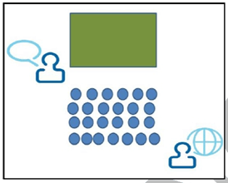
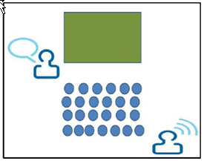
- Eén van de meest krachtige vormen van teamteaching is die vorm waarbij één leerkracht de leerstof aanbrengt en de andere rondloopt in de klas om ondersteuning te bieden bij kinderen die het moeilijk hebben.

- Eén leerkracht geeft de leerstof en de andere stelt vragen aan de klas om hen tot een dieper niveau van denken te brengen.
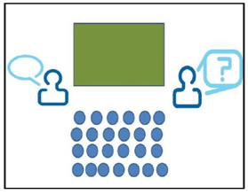

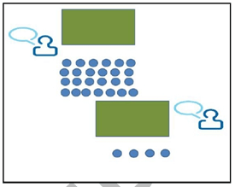
- Eén leerkracht geeft de basisleerstof aan de grootste groep van de klas, terwijl de andere een groepje leerlingen apart neemt om te differentiëren (dit kan zowel naar boven als naar onder toe).

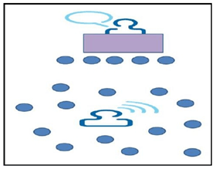
- Eén leerkracht houdt toezicht bij zelfstandig werkende kinderen, terwijl de andere leerkracht meer intensieve instructie geeft aan een aantal leerlingen.

- Een les waar de volgorde van de inhoud er niet toe doet, kan men opsplitsen in twee delen. De leerkrachten geven dan twee keer hetzelfde stukje les, en de leerlingen wisselen van leerkracht. (model 4)
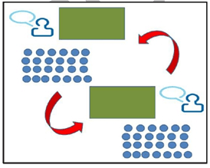

- Leerlingen zijn in twee groepen verdeeld en krijgen simultaan les. (model 4)
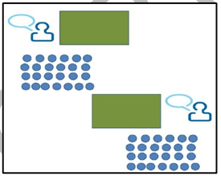

- Volgens onderlinge afspraak in te vullen, er kunnen zelf ook varianten bedacht worden.

